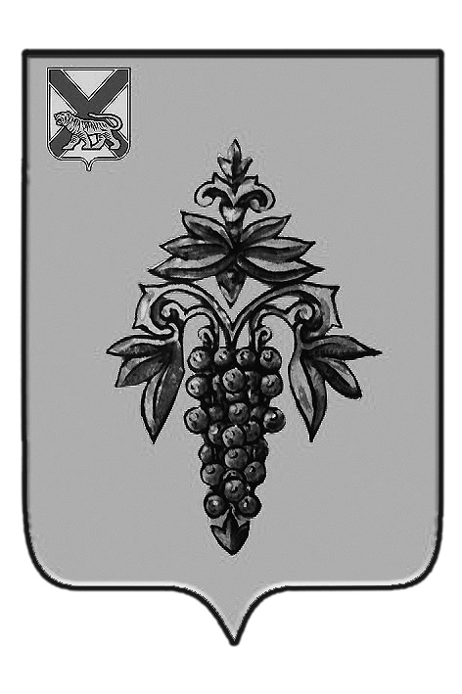

ДУМА

ЧУГУЕВСКОГО

МУНИЦИПАЛЬНОГО ОКРУГА

Р Е Ш Е Н И Е

от 23.03.2020г. |  |  | № 6
Об определении структуры органов местного самоуправления Чугуевского муниципального округа
Руководствуясь частью 1 статьи 4 Закона Приморского края от 16 сентября 2019 года № 570-КЗ «О Чугуевском муниципальном округе», Дума Чугуевского муниципального округа

РЕШИЛА:

1. Определить структуру органов местного самоуправления Чугуевского муниципального округа:
- представительный орган Чугуевского муниципального округа – Дума Чугуевского муниципального округа;
- глава муниципального образования – глава Чугуевского муниципального округа, он же глава администрации Чугуевского муниципального округа;
- исполнительно-распорядительный орган местного самоуправления – администрация Чугуевского муниципального округа;
- контрольно-счетный орган Чугуевского муниципального округа - контрольно-счетный комитет Чугуевского муниципального округа.
2. Настоящее решение вступает в силу со дня его подписания, подлежит официальному опубликованию.

Председатель Думы
Чугуевского муниципального округа Е.В.Пачков

